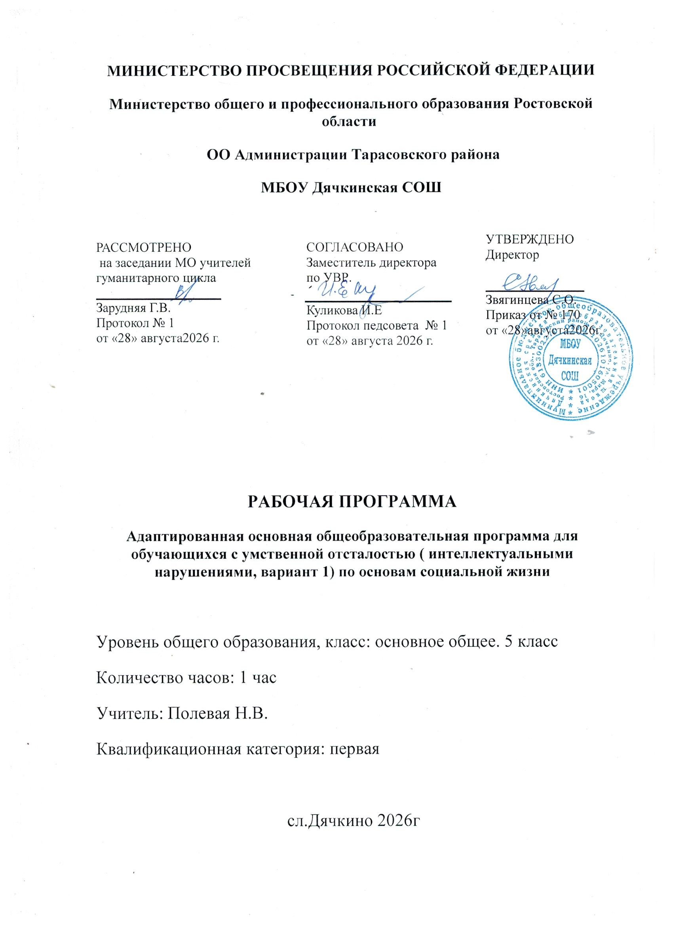

Рабочая программа по основам социальной жизни для 5 класса
Рабочая программа по учебному предмету «Основы социальной жизни» составлена на основе Федеральной адаптированной основной общеобразовательной программы обучающихся с умственной отсталостью (интеллектуальными нарушениями) (далее ФАООП УО (вариант 1)), утвержденной приказом Министерства просвещения России от 24.11.2022г.
ФАООП УО (вариант 1) адресована обучающимся с легкой умственной отсталостью (интеллектуальными нарушениями) с учетом реализации их особых образовательных потребностей, а также индивидуальных особенностей и возможностей.
Учебный предмет «Основы социальной жизни» относится к предметной области «Человек и общество» и является обязательной частью учебного плана. Рабочая программа по учебному предмету «Основы социальной жизни» в 5 классе рассчитана на 34 учебные недели и составляет 34 часов в год (1 час в неделю).
ФАООП УО (вариант 1) определяет цель и задачи учебного предмета
«Основы социальной жизни».
Цель обучения – практическая подготовка обучающихся с умственной отсталостью (интеллектуальными нарушениями) к самостоятельной жизни и трудовой деятельности в ближайшем и более отдаленном социуме.
Задачи обучения:
- овладение обучающимися некоторыми знаниями и жизненными компетенциями, необходимыми для успешной социализации в современном обществе;
- развитие и совершенствование навыков ведения домашнего хозяйства;
- воспитание положительного отношения к домашнему труду;
- развитие умений, связанных с решением бытовых экономических задач;
- формирование социально-нормативного поведения в семье и обществе;
- формирование умений, необходимых для выбора профессии и дальнейшего трудоустройства;
- коррекция недостатков познавательной и эмоционально-волевой сфер;
- развитие коммуникативной функции речи.
Рабочая программа по учебному предмету «Основы социальной жизни» в 5 классе определяет следующие задачи:
- формирование знаний о представлениях о разных группах продуктов питания; отдельных видов продуктов питания, относящихся к различным группам; понимание их значения для здорового образа жизни человека;
- формирование знаний о санитарно-гигиенических требованиях к процессу приготовления пищи;
- формирование умений соблюдать требования техники безопасности при приготовлении пищи;
- формирование знаний отдельных видов одежды и обуви, некоторых правил ухода за ними; соблюдение усвоенных правил в повседневной жизни;

- формирование знаний о способах хранения и переработки продуктов питания;
- формирование умения составлять ежедневное меню из предложенных продуктов питания;
- формирование умений соблюдать правила личной гигиены по уходу за полостью рта, волосами, кожей рук и т.д.;
- формирование умений соблюдать правила поведения в доме и общественных местах.
−

МЕСТО УЧЕБНОГО ПРЕДМЕТА В УЧЕБНОМ ПЛАНЕ
Программа предмета «ОСЖ» рассчитана на 5 лет.
По учебному плану в 5 классе на изучение предмета ОСЖ отведен
1 час в неделю (34 часа в год).

ОБЩАЯ ХАРАКТЕРИСТИКА УЧЕБНОГО ПРЕДМЕТА
Большинство разделов программы изучается с пятого по девятый классы. Это позволяет, соблюдая принципы систематичности и последовательности в обучении, при сообщении нового материала использовать опыт учащихся как базу для расширения их знаний, совершенствования имеющихся у них умений, навыков и формирования новых.
Программа составлена с учетом возрастных и психофизических особенностей развития учащихся, уровня их знаний, умений. Материал программы расположен по принципу усложнения и увеличения объема сведений. Последовательное изучение тем обеспечивает возможность систематизировано формировать и совершенствовать у детей с нарушениями интеллекта необходимые навыки самообслуживания, ведения домашнего хозяйства, ориентировки в окружающем, а также практически знакомиться с предприятиями, учреждениями, в которые им придется обращаться по различным вопросам, начав самостоятельную жизнь. Большое значение имеют разделы, направленные на формирование умений пользоваться услугами предприятий службы быта, торговли, связи, транспорта, медицинской помощи, кроме того, данные занятия способствуют усвоению морально-этических норм поведения, выработки навыков общения с людьми, развитию художественного вкуса у детей.
На занятиях ОСЖ уделяется большое внимание обогащению словарного запаса учащихся, развитию речи, умению общаться со сверстниками, окружающими людьми. В работе на уроках используются пословицы, поговорки, загадки для развития устной, письменной речи, для практического применения знаний, умений, навыков, полученных на уроках чтения и развития речи. В результате прохождения программы также используется культурно-образовательная среда района, города: экскурсии, походы в библиотеки, музеи.

Межпредметные связи
Предмет «Основы социальной жизни» можно рассматривать как сквозной предмет, дающий учащимся возможность применять на практике знания и умения, полученные на других уроках.

Связь с уроками математики учитель осуществляет путем применения на практике полученных учащимися счетных, вычислительных, измерительных умений.
Также уроки ОСЖ тесно связаны с уроками русского языка, чтения, географии, биологии, истории, трудового обучения.
В процессе обучения используются следующие методы:
- словесные (рассказ, объяснение, беседа). Беседа может быть вводной и предварять другие виды работ для привлечения к ним интереса учащихся, а также может использоваться для закрепления полученных знаний при повторении пройденного. Беседа на занятиях ОСЖ всегда, где это возможно, должна сопровождаться использованием средств наглядности: реальными предметами, макетами, схемами.
- наглядные (натуральные предметы: одежда, обувь, посуда; реальные объекты: помещение, учреждение, муляжи, игрушки, изображения: предметные, сюжетные).
- практические (дидактические игры, упражнения, задания, тесты, самостоятельная работа, практическая работа).

ПЛАНИРУЕМЫЕ РЕЗУЛЬТАТЫ ОСВОЕНИЯ УЧЕБНОГО
ПРЕДМЕТА
ФГОС ООО для детей с УО устанавливает требования к результатам освоения учебного предмета: личностные и предметные.
В структуре планируемых результатов ведущее место принадлежит личностным результатам, поскольку именно они обеспечивают овладение комплексом социальных (жизненных) компетенций, необходимых для достижения основной цели современного образования — введения обучающихся с умственной отсталостью (интеллектуальными нарушениями) в культуру, овладение ими социокультурным опытом. Личностные результаты освоения АООП образования включают индивидуально-личностные качества и социальные (жизненные) компетенции обучающегося, социально значимые ценностные установки.

Личностные (планируемые) результаты для учащихся 5 класса:
-формирование трудолюбия, аккуратности, терпения, усидчивости;
-воспитание элементов трудовой культуры, соблюдение правил техники безопасности;
-привитие творческого отношения к домашнему труду;
-развитие художественного вкуса, обоняния, осязания, ловкости, скорости, пространственной ориентировки;
-развитие всех познавательных процессов (память, мышление, внимание, воображение, речь).
Результаты освоения АООП обучающимися с умственной отсталостью оцениваются как итоговые достижения на момент завершения образования (предметные результаты).
Программа определяет два уровня овладения предметными результатами: минимальный и достаточный.
Минимальный уровень является обязательным для большинства обучающихся с умственной отсталостью (интеллектуальными нарушениями).
Минимальный уровень для учащихся 5 класса:

должны знать:

- последовательность выполнения утреннего и вечернего туалета, периодичность и правила чистки ушей, правила освещенности рабочего места, правила охраны зрения при чтении и просмотре телепередач, работы за компьютером, о вреде курения;
- виды одежды и обуви, их назначение;
- родственные отношения в семье, состав семьи, имена, отчества, фамилии; формы обращения с просьбой, вопросом, правила поведения за столом; основные транспортные средства;
- правила дорожного движения.

должны уметь:
- совершать вечерний туалет в определенной последовательности;
- различать одежду и обувь в зависимости от их назначения;
- записать имя, отчество, фамилию членов семьи, выполнять правила поведения в семье;
- правильно вести себя при встрече и расставании Достаточный уровень для учащихся 5 класса:

должны знать:
- последовательность выполнения утреннего и вечернего туалета, периодичность и правила чистки ушей, правила освещенности рабочего места, правила охраны зрения при чтении и просмотре телепередач, работы за компьютером, о вреде курения;
- виды одежды и обуви, их назначение, правила ухода за одеждой и обувью из различных материалов;
- значение питания, правила безопасной работы режущими инструментами, виды блюд, не требующих тепловой обработки, правила сервировки стола, правила мытья посуды и уборки помещения;
- родственные отношения в семье, состав семьи, имена, отчества, фамилии и возраст их; требования к осанке при ходьбе, в положении сидя и стоя, правила поведения при встрече и расставании, формы обращения с просьбой, вопросом, правила поведения за столом;
- виды жилых помещений в городе и селе и их различие, почтовый адрес своего дома и школы-интерната;
- основные транспортные средства,рациональный маршрут проезда до школы, правила дорожного движения, дорожные знаки; - виды магазинов, назначение продуктовых магазинов, их отделы, содержание продукции, правила поведения в магазине, правила покупки товаров, стоимость хлебных, молочных продуктов, круп, некоторых овощей и фруктов.

должны уметь:
- совершать вечерний туалет в определенной последовательности, выбирать прическу и причесывать волосы, стричь ногти на руках и ногах, стирать индивидуальные вещи и содержать их в чистоте, беречь зрение, корректно отказаться от предлагаемых первых папирос, глотка алкоголя, проявив силу воли;
- различать одежду и обувь в зависимости от их назначения, подбирать одежду и обувь, головной убор по сезону, сушить и чистить одежду, подготавливать одежду и обувь к хранению, подбирать крем и чистить кожаную обувь;

- прочитать рецепт блюда, подобрать продукты для его изготовления, нарезать хлеб, сырые и вареные овощи, строго соблюдать правила безопасной работы режущими инструментами;
- записать имя, отчество, фамилию членов семьи, выполнять правила поведения в семье; следить за своей осанкой, принимать правильную позу в положении сидя и стоя, следить за своей походкой, правильно сидеть за столом, пользоваться столовыми приборами, салфеткой, красиво и аккуратно принимать пищу, правильно вести себя при встрече и расставании, вежливо обращаться с просьбой, вопросом;
- писать адрес на почтовых открытках, на почтовых конвертах, соблюдать порядок на рабочем столе и во всем жилом помещении; соблюдать правила поведения в общественном транспорте, соблюдать правила дорожного движения, различать знаки дорожного движения;
- выбирать необходимые продукты питания с учетом срока годности, оплатить, проверить чек и сдачу, культурно разговаривать с продавцом.
Основная форма организации учебного процесса – урок. В планировании учебного материала, а также в зависимости от цели урока используются следующие типы и формы проведения уроков.

Уроки «открытия» нового знания (ОНЗ)
Деятельностная цель: формирование у учащихся умений реализации новых способов действия.
Содержательная цель: расширение понятийной базы за счет включения в нее новых элементов.

Уроки рефлексии(УР)
Деятельностная цель: формирование у учащихся способностей к рефлексии коррекционно-контрольного типа и реализации коррекционной нормы (фиксирование собственных затруднений в деятельности, выявление их причин, построение и реализация проекта выхода из затруднения и т.д.).
Содержательная цель: закрепление и при необходимости коррекция изученных способов действий.

Урок общеметодологической направленности(ОМН)
Деятельностная цель: формирование у учащихся деятельностных способностей и способностей к структурированию и систематизации изучаемого предметного содержания.
Содержательная цель: построение обобщенных деятельностных норм и выявление теоретических основ развития содержательно- методических линий курсов.

3.Урок развивающего контроля(РК)
Деятельностная цель: формирование у учащихся способностей к осуществлению контрольной функции. Содержательная цель: контроль и самоконтроль изученных понятий и алгоритмов.

Технологии обучения:
-здоровьесберегающие технологии;
-личностно-ориентированное обучение;
-ИКТ-технологии;
-игровые технологии;
-объяснительно-иллюстративные;
-группового взаимодействия.

ОЦЕНКА ДОСТИЖЕНИЙ РЕЗУЛЬТАТОВ ОБУЧАЮЩИХСЯ

Критерии оценки при опросе:
«5» ставится, если обучающийся: правильно понимает сущность вопроса, может с помощью учителя или самостоятельно сформулировать ответ, привести необходимые примеры; допускает единичные ошибки.
«4» ставится в том случае, если ответ удовлетворяет названным выше требованиям, но обучающийся: допускает неточности, оговорки и может их исправить самостоятельно, или при небольшой помощи учителя. Если обучающийся в ходе ответа замечает и самостоятельно исправляет допущенные ошибки, то ему может быть поставлена отметка «5».
«3» ставится в том случае, если обучающийся правильно понимает сущность рассматриваемых понятий, но при ответе: обнаруживает отдельные пробелы в усвоении существенных вопросов, не препятствующие дальнейшему усвоению программного материала; испытывает затруднения в определении основных понятий, определений, правил; отвечает неполно на вопросы учителя, недостаточно понимает отдельные положения, имеющие важное значение, нуждается в постоянной помощи учителя; не может применить знания в новой ситуации и связать с раннее изученным материалом.
«2» ставится в том случае, если обучающийся: не знает и не понимает значительную или основную часть программного материала в пределах поставленных вопросов; имеет слабо сформированные и неполные знания и не умеет применять их к решению конкретных вопросов; не умеет использовать средства наглядности; при ответе допускает ошибки, которые не может исправить даже при помощи учителя; допустил больше ошибок, чем необходимо для оценки 3.

При выполнении письменных самостоятельных и контрольных работ:
«5» ставится, если обучающийся: выполнил работу самостоятельно или с незначительной помощью учителя в полном объеме или выполнил работу в объёме, который соответствует учёту психофизических особенностей обучающегося; допустил 1-3 недочета или 1-2 ошибку, с учётом специфических ошибок для данной группы обучающихся.
«4» ставится, если обучающийся: правильно выполнил большую часть работы (свыше 50 %); допустил 2-3 ошибки.
«3» ставится, если обучающийся: выполнил работу самостоятельно или с незначительной помощью учителя правильно (30%- 50%); выполнил ½ всей работы правильно с использованием необходимой наглядности.
«2» ставится, если допущены существенные ошибки, показавшие, что обучающийся не владеет обязательными умениями поданной теме в полной мере (незнание основного программного материала).
В силу особенностей психофизического развития и имеющихся нарушений лишь отдельные обучающиеся способны усвоить программный материал качественно, в полном объёме. Остальные обучающиеся могут знакомиться с программой в целом, а успешно усваивать только часть знаний и умений. Поэтому нормы оценок обучающихся носят условный характер. В этом вопросе требуется разумный компромисс между понятиями «оценка знаний» и «возможности ребёнка». При проверке работ следует учитывать не только уровень знаний, умений и владений обучающегося, но и

академические и жизненные компетенции, достижения обучающегося в зоне ближайшего развития.

Информационно - аналитические данные

Класс | Кол-во уч-ся | Уровень обученности
Класс | Кол-во уч-ся | 1 | 2 | 3
Класс | Кол-во уч-ся | высокий | средний | низкий
5 | 1 |  | 1 | -

- Высокий уровень обученности. Наиболее успешно овладевают программным материалом. Все задания выполняют самостоятельно.
Используют имеющийся социальный опыт при выполнении практических заданий. Мышление конкретное, память хорошая. На уроках внимательны, усидчивы, прилежно выполняют все рекомендации учителя. Владеют
навыками личной гигиены
- Средний уровень обученности. Достаточно успешно обучаются в классе, хотя в ходе обучения эти дети испытывают определенные трудности. Неплохо запоминают изучаемый материал, но без помощи учителя сделать элементарные выводы и обобщения не могут. Их отличает меньшая самостоятельность в выполнении практических заданий. Необходим контроль со стороны взрослых.

- Низкий уровень обученности. С трудом усваивает программный материал.
Формирование связной устной и письменной речи затруднено. Словарный запас беден. Память неустойчивая, мышление конкретное. Способность обобщать и анализировать низкая.

Календарно - тематическое планирование уроков ОСЖ в 5 классе (1 полугодие)

№ | Название раздела (темы) | Кол-во часов по теме | Дата  проведения
1 четверть.
1. | Вводное занятие: предмет ОСЖ. | 1 | 03.09
 | ЖИЛИЩЕ И ТРАНСПОРТ | 5
2. | Виды жилых помещений. Виды жилья. Квартира и подсобное помещение. | 1 | 10.09
3. | Почтовый адрес дома, школы-интерната | 1 | 17.09
4. | Виды транспортных средств. Маршрут и схема  проезда. | 1 | 24.09
5. | Поведение в транспорте и на улице. | 1 | 01.10
6. | Правила дорожного движения. Знаки дорожного  движения. | 1 | 08.10
 | ЛИЧНАЯ ГИГИЕНА | 4
7. | Личная гигиена. Её значение для здоровья и жизни  человека. | 1 | 15.10
8. | Осанка- стройная спина. | 1 | 22.10
9. | Гигиена зрения. Её значение в жизни и  деятельности человека. | 1 | 05.11
 | 2 четверть.
10. | Пагубное влияние курения и алкоголя на здоровье  и развитие организма. Обобщение по теме. | 1 | 12.11.
 | ОДЕЖДА И ОБУВЬ | 4
11. | Значение одежды, головных уборов и обуви для  здоровья человека. | 1 | 19.11
12. | Виды и назначения одежды, головных уборов и  обуви. | 1 | 26.11
13. | Правила и приемы повседневного ухода за  одеждой и обувью. | 1 | 03.12
14. | Чистка, сушка, предупреждение загрязнений.  Презентация по теме: «Одежда и обувь». | 1 | 10.12
 | СЕМЬЯ | 2
15. | Семья, родственные отношения в семье. | 1 | 17.12
16. | Взаимоотношения между членами семьи и взаимопомощь | 1 | 24.12

Календарно - тематическое планирование уроков ОСЖ в 5 классе (2 полугодие)

№ | Тема урока | Кол-во  часов по теме | План | Факт
3 четверть
 | ПИТАНИЕ | 9
17. | Значение питания в жизни и деятельности людей.  Разнообразие продуктов, их пищевая ценность | 1 | 14.01
18. | Кухня – место приготовления пищи. | 1 | 21.01
19. | Назначение кухонной посуды, столовой посуды,  приборов и приспособлений. | 1 | 21.01
20. | Правила ухода за посудой (мытьё и чистка). | 1 | 28.01
21. | Правила сервировки стола (к завтраку). | 1 | 04.02
22. | Чайная посуда. Правила заваривания чая.  Практическая работа. | 1 | 11.02
23. | Виды бутербродов и их приготовление.  Практическая работа | 1 | 18.02
24. | Приготовление салата или винегрета (варёные  овощи). Практическая работа. | 1 | 25.02
25. | Яйцо отварное. Практическая работа. | 1 | 04.03
26. | Омлет. Практическая работа | 1 | 11.03
4 четверть
 | КУЛЬТУРА ПОВЕДЕНИЯ | 3
27 | Правила поведения при встрече и расставании со  сверстниками и взрослыми. | 1 | 25.03
28 | Формы обращения к старшим и сверстникам. | 1 | 08.04
29. | Поведение за столом. Правила приёма пищи.  Упражнения по этикету. | 1 | 15.04
 | ТРАНСПОРТ | 3
30. | Виды транспортных средств. Правила дорожного  движения. | 1 | 22.04
31. | Правила поведения в транспорте. | 1 | 29.04
32. | Правила передвижения на велосипеде. | 1 | 06.05
 | ТОРГОВЛЯ | 2
33. | Основные виды магазинов. Их назначения. | 1 | 13.05
34. | Виды отделов в продуктовых магазинах. Экскурсия  в магазин. | 1 | 20.05

